Module de sécurité réduisant l'encombrement dans l'armoire électrique
Le nouveau module de B&R comporte six relais de sécurité tout en présentant une largeur de seulement 25 mm.
Le nouveau module de sorties digitales X20SO6530 comporte six relais de sécurité tout en conservant le format habituel de la gamme X20 (largeur 25 mm). B&R offre ainsi une solution économique et compacte pour les applications nécessitant un grand nombre de signaux libres de potentiel.

Pour répondre aux exigences de sécurité, les contacts de retour à manœuvre positive d'ouverture doivent être évalués de manière sûre conformément à la technologie de sécurité de B&R. Cette évaluation s'effectue dans le module. Les six sorties relais sont donc aussi simples à utiliser que des sorties basées sur des semi-conducteurs. Le module de sorties digitales dispose de sorties isolées mono-voie présentant un pouvoir de commutation de 230 VAC / 6 A ou 24 VDC / 6 A.

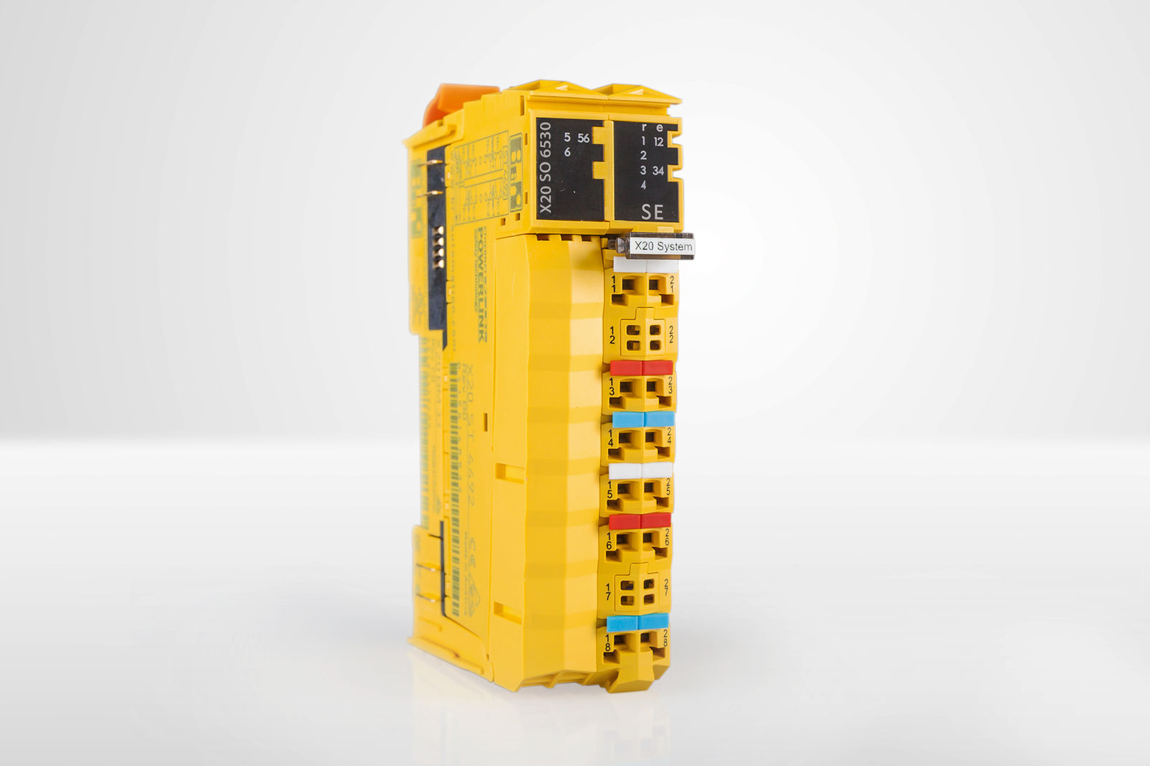
Le nouveau module de sorties digitales X20SO6530 comporte six relais de sécurité tout en présentant une largeur de seulement 25 mm.

A propos de B&R
B&R est une société d'automatismes innovante dont le siège social est basé en Autriche et qui dispose d'agences partout dans le monde. Le 6 juillet 2017, B&R est devenue une business unit du groupe ABB. Comptant parmi les leaders de l’automatisation industrielle, B&R allie technologies avancées et ingénierie de haut niveau pour fournir à ses clients, dans la quasi-totalité des industries, des solutions complètes pour l’automatisation de machines et de lignes, le contrôle de mouvements, la visualisation et la sécurité intégrée. En s’appuyant sur des standards de communication IoT Industriel comme OPC UA, POWERLINK et openSAFETY, et sur le puissant environnement de développement logiciel Automation Studio, B&R façonne l'avenir de l'ingénierie des automatismes. Forte de son leadership technologique, la société puise sa capacité d'innovation dans sa volonté de simplifier les processus et d'aller au-delà des attentes des clients.
Pour plus d'informations : www.br-automation.com

